Представляем вашему вниманию первый проект, реализуемый студентами-медиками. Посвящен он здоровьесбережению и профилактике социально значимых заболеваний среди людей возраста 45+.
Студенты Уральского государственного медицинского университета из штаба Волонтёров-медиков УГМУ прошли обучение «Организация и проведение школ здоровья и активного долголетия» на базе АНО ДПО НОМЦ (автономная некоммерческая организация дополнительного профессионального образования «Научно-образовательный медицинский центр» - http://anonomc.ru/).
Школа здоровья состоит из 3 занятий.
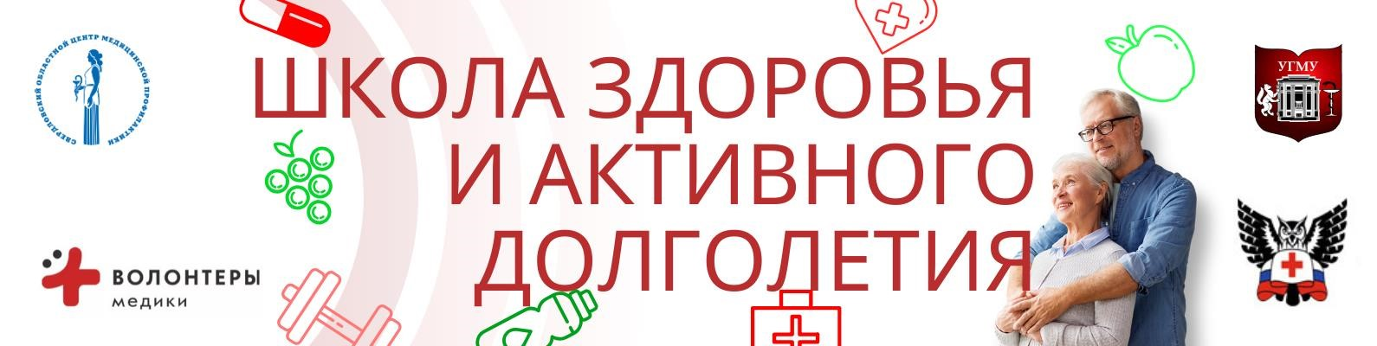
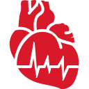
- Первое занятие называется "Как сохранить свое сердце здоровым?" и посвящено оно изложению основных факторов риска, которые появляются у человека в пожилом и старческом возрасте, помимо этого, мы рассказываем об артериальной гипертензии, осложнениях, первой помощи при гипертоническом кризе и его профилактике.

Информационное письмо

- Второе занятие "Питание и здоровье", на котором пациентам рассказываем об основных моментах коррекции повседневного рациона. Поясняем какие правила нужно соблюдать в ежедневном питании при артериальной гипертонии и ожирении, на что в составе продуктов необходимо обращать внимание при их выборе в магазине.
- На третьем занятии пациентов обучаем ЛФК, зарядке и физической активности в домашних условиях. Помогаем определить индивидуальный уровень физической
тренированности, обучаем, как правильно оценить свой уровень физической активности и подбираем безопасную нагрузку индивидуально для участника школы.
Каждое занятие состоит из следующих частей: теоретическая часть, практическая часть, перерыв, блиц-игра, опрос, анкетирование. По окончанию каждого занятия предусмотрены раздаточные материалы и домашнее задание. Волонтеры обладают достаточными знаниями для ответа на многие вопросы участников школы.
Вся работа проекта освещается в социальной сети ВКонтакте:
https://vk.com/schoolzdorovya_ekb

- Целевая аудитория - граждане старшей возрастной категории, 45+ лет (но это не является обязательным критерием, если человек хочет узнать, как сохранить свое здоровье в более раннем возрасте, он может посетить школу)
- Участие в школе - БЕСПЛАТНОЕ!
- Рекомендованное количество участников школы - 10-15 человек
- Для организации требуется помещение с достаточным количеством сидячих мест, проектор с возможностью проецирования изображения на экран/стену.
Приглашаем директоров, главных врачей, руководителей поликлиник, больниц, образовательных учреждений, общественных организаций, министерств и учреждений социальной сферы, предприятий для проведения школы здоровья и активного долголетия для сотрудников, пациентов, посетителей на вашей территории!

Контакты для связи:
WhatsApp, Telegram, телефон: 8-992-026-67-35 (Юсуф); ВКонтакте - https://vk.com/yusa13t; Почта – yusuf_2013@mail.ru
WhatsApp, телефон: 8-908-814-87-03 (Егор)
WhatsApp, телефон: 8-922-133-27-27 (Кристина) https://vk.com/schoolzdorovya_ekb
Наши визитки:
